GRUPA KANGURKI , MISIE
PIĄTEK 22.05 2020
Temat: To wszystko dla was rodzice



1.Drogie dzieci zaczynamy poranek od zabaw ruchowych przy muzyce
Zapraszam was teraz do zabaw wybieramy się w „Podróż z mamą i tatą”
- najpierw jedziemy rowerami- leżycie na placach naśladujecie
pedałowanie
- pociągiem ustawiacie się w rzędzie z rodzicami i jedziecie pociągiem na ulubioną wycieczkę.
-kajakami – dobieracie się z mamą lub tatą w pary i siadacie jedno za drugim z ugiętymi nogami i wykonujecie ramionami ruch wiosłowania
- samolotem –rozkładacie wyprostowane ręce w bok i biegacie w różnych kierunkach
link do muzyki
https://www.youtube.com/watch?v=BKRJewQgohI&app=desktop
2. Kangurki -karta pracy cz2. str 50,51
-Oglądanie obrazków i rozmowa, co robią osoby na nich przedstawione
- naklej pod obrazkami przedmioty potrzebne do wykonania danej czynności
- narysuj po śladach rysunki falbanki
- nazwij przedmioty i powiedz do czego służą
3. Zapraszam was teraz do obejrzenia bajki „Urodziny”
https://www.youtube.com/watch?v=54Uyz82S7F8
4. Posłuchaj piosenek – Zaśpiewaj je dla rodziców
https://www.youtube.com/watch?v=vSHRfxT2-B4
https://www.youtube.com/watch?v=grjsVmBu9xM
5.Kończenie zdań – wypowiedzi dzieci na temat rodziny.

Prosimy, aby dzieci dokończyły zdania (przykłady):
−− Lubię moją rodzinę, bo...

−− Z moją rodziną najbardziej lubię...

−− Moja rodzina to…

6. Zabawa konstrukcyjna Budujemy domy dla naszych rodzin.

Klocki różnej wielkości i rodzaju.

Dzieci budują domy dla swojej rodziny, nazywają pomieszczenia w domach, liczą pokoje.
7. Lepienie tortu z plasteliny.

Plastelina, podkładka.

Dzieci rozgrzewają plastelinę w dłoniach i lepią z niej okrągłe placuszki, układając jeden na drugim jako warstwy tortu.
8.Opowiedz ilustracje i powiedz jak ty pomagasz rodzicom w domu.

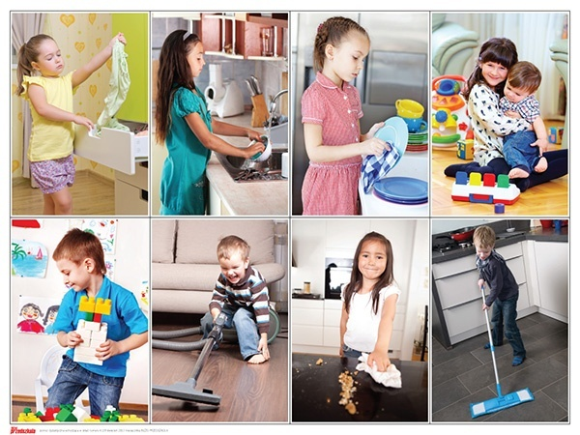

Dla dzieci chętnych – pokoloruj ilustracje




